“*Año de la recuperación y consolidación de la economía peruana”*

*Sancuta, 17 de Marzo del 2025.*

**OFICIO N° 0004-2025/DREP/UGEL-EC/IEI N° 1069-S.**

**SEÑORA.**

Prof. Norka Belinda Ccori Toro

**Directora de la UGEL El Collao.**

**ASUNTO. -** ELEVA INFORME DEL BUEN INICIO DEL AÑO ESCOLAR 2025.

Es grato dirigirme a Ud., con la finalidad de poner en su conocimiento sobre el informe del BUEN INICIO DEL AÑO ESCOLAR 2025 en la I.E.I. 1069 de Sancuta, el cual se llevó con normalidad con la presencia de algunos padres de familia que trajeron de manera puntual a sus niños el mismo que se comprueba con las evidencias que acompaña al presente.

Sin otro particular, aprovecho la ocasión para reiterarle las

consideraciones de mi estima persona.

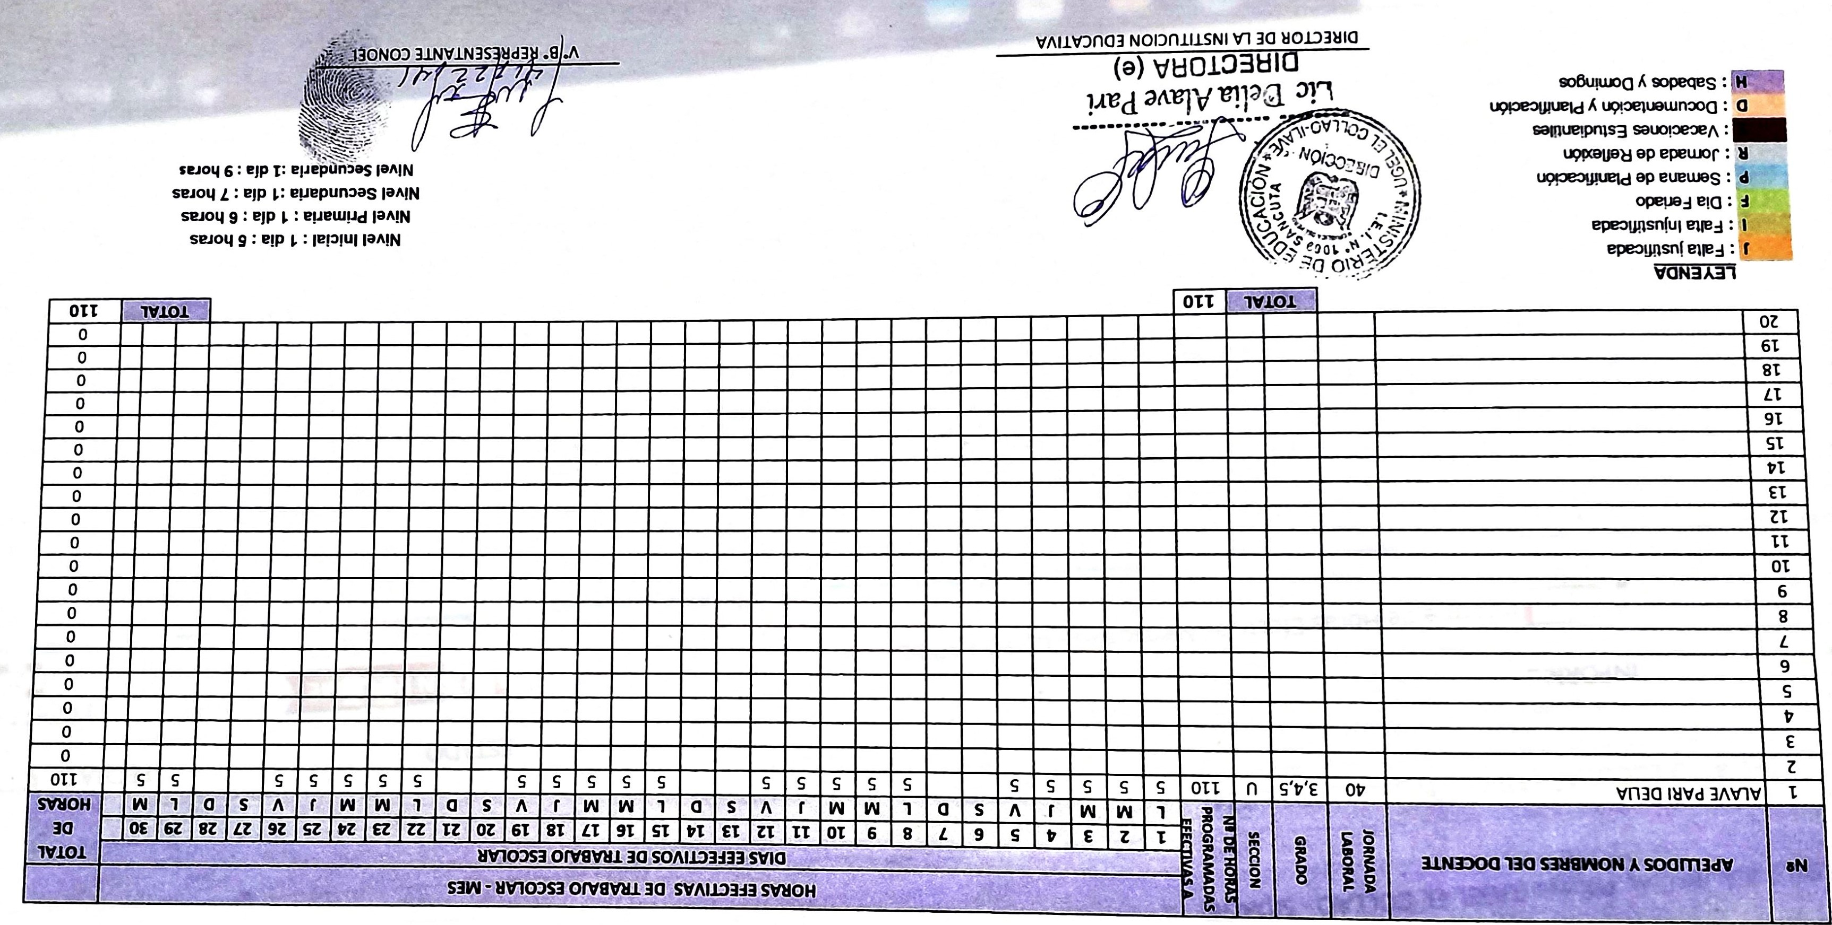Atentamente,

EVIDENCIAS DEL BUEN INICIO DEL AÑO ESCOLAR 2025 EN LA I.E.I. 1069-SANCUTA

